附件1
关于天津市2021年公开招考公务员
心理素质测试有关事项的通知

根据天津市2021年公开招考公务员工作安排，现就心理素质测试有关事项通知如下：
一、测试范围
所有进入《天津市2021年公开招考公务员职位表》中明确需要进行心理素质测试职位最终面试的考生，需进行心理素质测试。如未参加测试、未完成测试或违反测试纪律，将取消面试资格。
二、测试时间
5月16日至17日09:00-17:00，其中，非调剂考生测试时间为5月16日，调剂考生测试时间为5月17日。测试为机考形式，每日系统最晚关闭时间为18:00，请提前做好相关准备。
三、设备要求
1.请使用带有摄像头功能的电脑，并全程保持摄像头开启状态，避免遮挡。
2.请使用Win7及以上的电脑操作系统，并且保持网络畅通。
3.建议优先使用Firefox浏览器参加测评。
4.此次测评只能通过电脑端完成，如使用手机端参与，视为无效测评。
四、测试方法
1.请点击或复制（复制到网页地址栏而不是搜索引擎）以下链接登陆测试网站。
https://tts.i-select.cn/validate.aspx?sid=11781
2.登录测试网站后请填写您报考时登记的中文姓名（电子邮件不必填写），密码及确认密码将于测试当天8:00通过手机短信发送到您报名时提交的手机号码。其中，非调剂考生测试短信将于5月16日发送，调剂考生测试短信将于5月17日发送。如果测试当天8:15尚未收到密码短信，请立即拨打技术支持电话咨询。
3.该测评由138个行为性问题构成，所有题目没有正确与错误之分，凭第一感觉如实作答即可。测评组织实施机构不对测评内容进行任何解读。测试一般需耗时15-20分钟，建议一次性完成所有题目。考生所提供的个人信息将受到严格保密，请无须顾虑，如实填写。如果测试中途退出或者不小心关闭浏览器，请按照登陆信息重新登录，继续完成后续测试。
五、测试纪律
1.作答过程中，系统会通过摄像头自动抓取照片，请务必确保本人独立作答，过程中不得遮挡摄像头，不得使用手机，不得与其他人进行交流，如有以上行为，视为违反测试纪律。
2.测试过程中请勿截取或者录制屏幕上的内容，一经发现，视为违反测试纪律。
3.切勿请他人帮助完成测试，一经发现，视为违反测试纪律。
六、注意事项
1.测试前一天，平台将推送验证短信，以检查考生手机号码是否畅通，请及时回复。
2.请考生认真阅读《心理素质测试操作手册》，做好测试准备，并严格按照要求参加测试。
3.如有任何问题，请及时与我们取得联系：
系统使用问题咨询：15210688776、13581885630

附件：心理素质测试操作手册

天津市人才考评中心
天津市公务员考试测评中心
2021年4月26日

附件：
心理素质测试操作手册

第一步：点击（或者复制）网站上的测试链接，按照如下要求进行填写，同时确认手机短信中的密码（考评中心会在考试当天早上8点以短信的形式发送给您）。如果测试过程中不小心退出或者中断测试，请点击链接重新登陆，即可在上次中断处继续往下完成。
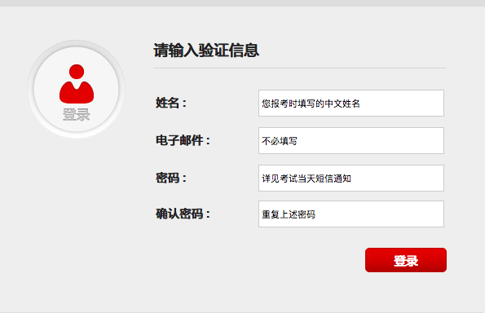
第二步：请先核对您的姓名、勾选同意条款。

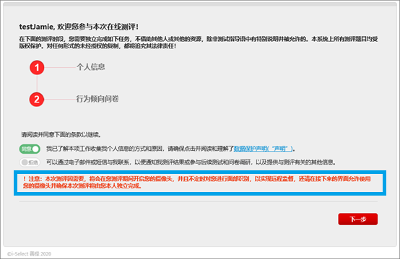
请注意，一定要打开摄像头，且全程保持开启状态。
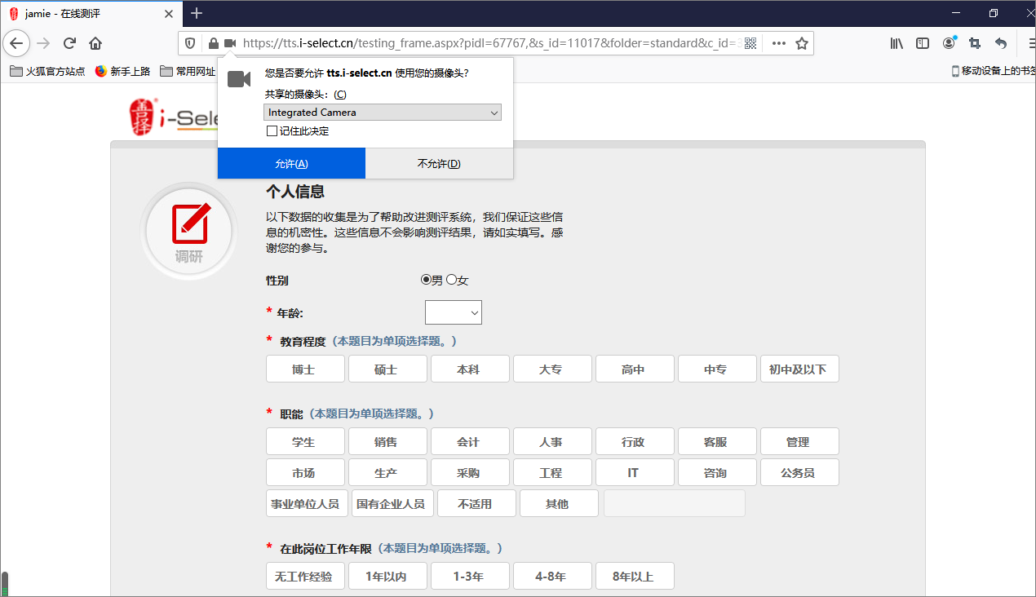

第三步：请如实填写您的个人信息。
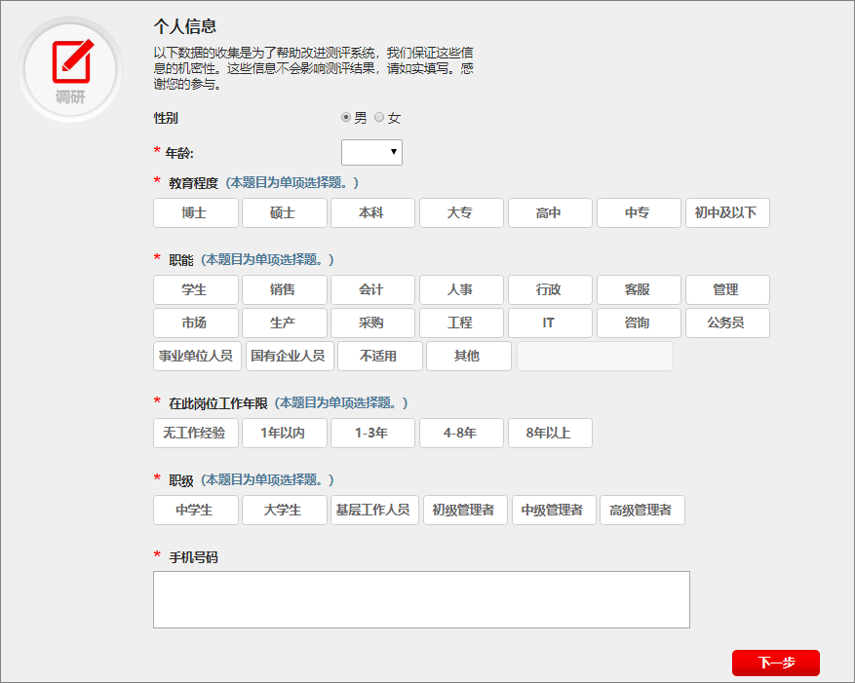
第四步：进入测评面板，点击“下一页”开始正式测试。
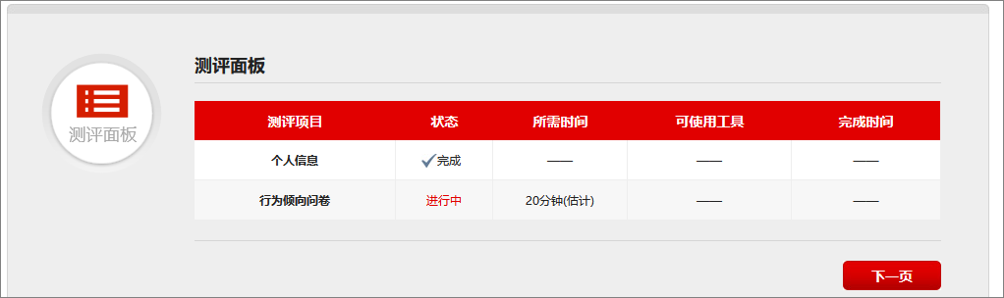
第五步：请依照指导语进入答题页面，开始答题。
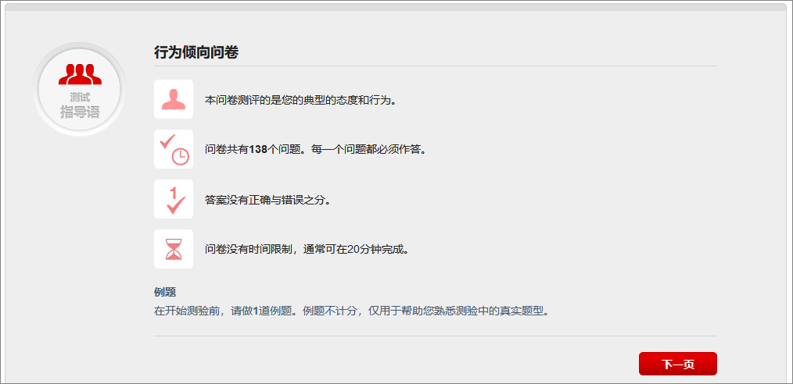
第六步：完成所有题目后，可以看到下图，看到此界面，才是完成所有题目！直接“关闭窗口”即可。

===结束===

